S
ФЕДЕРАЛЬНОЕ ГОСУДАРСТВЕННОЕ АВТОНОМНОЕ ОБРАЗОВАТЕЛЬНОЕ УЧРЕЖДЕНИЕ ВЫСШЕГО ОБРАЗОВАНИЯ «САМАРСКИЙ НАЦИОНАЛЬНЫЙ ИССЛЕДОВАТЕЛЬСКИЙ УНИВЕРСИТЕТ ИМЕНИ АКАДЕМИКА С.П. КОРОЛЕВА
(САМАРСКИЙ УНИВЕРСИТЕТ)»

Институт (факультет) ИИК
Кафедра Кафедра программных систем

ОТЧЁТ
по лабораторной работе
№ 7 Основы языка С#: Работа со строками
по дисциплине «Основы программирования»

Выполнил Гусева М. О., 6101

Проверил Котенева С.Э.

Самара
2022
ЗАДАНИЕ
Задание 1. «Поиск и замена в строке»
Создать класс для работы со строками и в нем реализовать решение следующих задач:
- подсчитать в строке число букв;
- подсчитать в строке среднюю длину слова (средняя длина – вещественное число);
- заменить в строке все вхождения заданного пользователем слова новым заданным пользователем словом (заменяются в строке именно слова, а не просто вхождения подстроки, слово должно быть обрамлено разделителями или пробелами, регистр игнорировать. Например, в строке «Привет – самое распространенное приветствие, привет также можно передать» заменить слово «привет» на слово «здорово». Результат «здорово – самое распространенное приветствие, здорово также можно передать»),
- подсчитать в строке количество вхождений заданной подстроки (именно подстроки, а не слова),
- проверить, является ли строка палиндромом,
- проверьте, является ли введенная строка датой (формат даты – ДД.ММ.ГГ или ДД.ММ.ГГГГ).
Задание 2.
Все задания должны быть собраны в одном проекте.
Вся функциональность должна проверяться в методе Main() класса Program.
Предусмотрите пользовательское меню, позволяющее:
- выбрать нужное задание,
- после выполнения задание должен произойти возврат к меню,
- при выборе неверный пункта должен происходить возврат к меню,
- в меню должен быть пункт завершения работы программы.
- Также выведите пользователю информацию о том, в рамках какого курса, какая лабораторная работа выполнена и кем.
Задание 3.
Подготовить отчет о работе.
КОД ПРОГРАММЫ
using System;
using System.Collections.Generic;
using System.Linq;
using System.Text;
using System.Threading.Tasks;
namespace лр7
{
class Program
{
static void Main(string []args)
{
Console.WriteLine("Лабораторная работа №7 выполнила студентка группы 6101-020302D Гусева Мария");
Console.WriteLine("Введите строку:");
string s = Console.ReadLine();
while (true)
{
Console.WriteLine("\nВыберете пункт:\n0.Выход\n1.подсчитать в строке число букв" +
"\n2.Подсчитать в строке среднюю длину слова" +
"\n3.Заменить в строке все вхождения заданного пользователем слова новым заданным пользователем словом" +
"\n4.Подсчитать в строке количество вхождений заданной подстроки" +
"\n5.Проверить, является ли строка палиндромом" +
"\n6.Проверить, является ли строка датой");
int menu = int.Parse(Console.ReadLine());
Console.WriteLine("");
switch(menu)
{
case 0:
return;
case 1:
Console.WriteLine ("Количество букв в строке: " + Lines.CountLetters(s));

Console.WriteLine("Для возвращения в главное меню нажмите Enter");
Console.ReadLine();
Console.Clear();
break;
case 2:
Console.WriteLine("Средняя длина слова: " + Lines.AverageLenght(s));
Console.WriteLine("Для возвращения в главное меню нажмите Enter");
Console.ReadLine();
Console.Clear();
break;
case 3:
Console.WriteLine("Введите слово, которое хотите заменить: ");
string word = Console.ReadLine();
Console.WriteLine("Введите слово, на которое хотите заменить слово, написанное выше: ");
string change = Console.ReadLine();
Console.WriteLine("Результирующая строка после замены: " + Lines.WordsReplacement(s,word,change));
Console.WriteLine("Для возвращения в главное меню нажмите Enter");
Console.ReadLine();
Console.Clear();
break;
case 4:
Console.WriteLine("Введите часть строки: ");
string part = Console.ReadLine();
Console.WriteLine("Количество повторений части введённой строки: " + Lines.SubStrCounter(s, part));
Console.WriteLine("Для возвращения в главное меню нажмите Enter");
Console.ReadLine();
Console.Clear();
break;
case 5:
Lines.Palyndrom(s);
Console.WriteLine("Для возвращения в главное меню нажмите Enter");
Console.ReadLine();
Console.Clear();
break;
case 6:
Lines.Date(s);
Console.WriteLine("Для возвращения в главное меню нажмите Enter");
Console.ReadLine();
Console.Clear();
break;
default:
Console.WriteLine("Такого пункта нет с меню. Введите другой пункт.");
break;
}
}
}
}
}
using System;
using System.Collections.Generic;
using System.Diagnostics.Tracing;
using System.Linq;
using System.Text;
using System.Threading.Tasks;

namespace лр7
{
internal class Lines
{
public string s;
public Lines(string s)
{
this.s = s;
}
static void GetWord(string s)
{
String[] words = s.Split(new char[] { ' ', ',', '-', ';', ':', '.', '!', '?' }, StringSplitOptions.RemoveEmptyEntries);
}
static public int CountLetters(string s)
{
int k = 0;
for (int i = 0; i < s.Length; i++)
{
if ((s[i] >= 'a' && s[i] <= 'z') || (s[i] >= 'A' || s[i] <= 'Z'))
k++;

}
return k;
}
static public double AverageLenght(string s)
{
s.ToLower();
String[] words = s.Split(new char[] { ' ', ',', '-', ';', ':', '.', '!', '?' }, StringSplitOptions.RemoveEmptyEntries);
double sum = 0;
for (int i = 0; i < words.Length; i++)
{
sum += words[i].Length;
}
return (sum / words.Length);
}
static public string WordsReplacement(string s, string word, string change)
{
string s1 = s.ToLower(), wrd;
int fp = 0;
String[] words = s1.Split(new char[] { ' ', ',', '-', ';', ':', '.', '!', '?' });
for (int i = 0; i < words.Length; i++)
{
wrd = words[i];
if (words[i] == word)
{
s1 = s1.Remove(fp, words[i].Length);
wrd = wrd.Replace(words[i], change);
s1 = s1.Insert(fp, wrd);
}
if (char.IsLetter(s1[words[i].Length + 2]))
{
fp += words[i].Length + 1;
}
else
{
int j = 1;
while (char.IsLetter(s1[words[i].Length + j]))
{
j++;
}
fp += words[i].Length + j - 1;
}
}
return s1;

}
static public int SubStrCounter(string s, string part)
{
string s1 = s.ToLower();
int i = 0;
while (s1.Contains(part))
{
i++;
s1 = s1.Substring(s1.IndexOf(part) + part.Length);
}
return i;
}
static public void Palyndrom(string s)
{

string s1 = s.ToLower();
String[] letter = s1.Split(new char[] { ' ', ',', '-', ';', ':', '.', '!', '?' }, StringSplitOptions.RemoveEmptyEntries);
s1 = string.Join("", letter);
bool key = true;
for (int i = 0; i < (s1.Length / 2); i++)
{
if (s1[i] != s1[s1.Length - i - 1])
{
key = false;
break;
}
}
if (key == true)
{
Console.WriteLine("Строка является палиндромом");
}
else
{
Console.WriteLine("Строка не является палиндромом");
}
}
static public void Date(string s)
{
string date = s.ToLower();
if ((date.Length == 8) || (date.Length == 10))
{
int[] _date = date.Split('.').Select(int.Parse).ToArray();
int day = _date[0];
int months = _date[1];
int year = _date[2];
if ((day < 32) && (months > 0) && (months < 12))
{
if (((months == 1) || (months == 3) || (months ==5) || (months == 7) || (months == 8) || (months == 10) || (months == 12)) && (day < 32))
{
Console.WriteLine("Дата корректна");
}
else if(((months == 2) || (months == 4) || (months == 6) || (months == 8) || (months == 9) || (months == 11)) && (day < 31))
{
Console.WriteLine("Дата корректна");
}
else if (months == 2 && ((year % 4 == 0 && day < 30) || (year % 4 != 0 && day < 29)))
{
Console.WriteLine("Дата корректна");
}
else
{
Console.WriteLine("Дата некорректна");
}
}
}
else Console.WriteLine("Введённое значение не является датой");
}

}
}

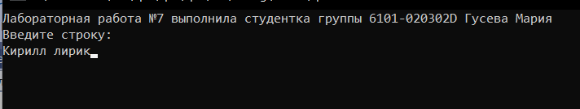
Рисунок 1 – Ввод новой строки пользователем
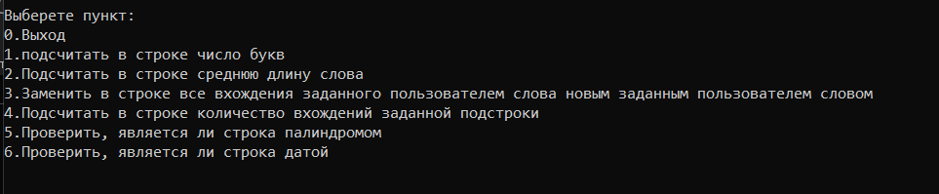
Рисунок 2 – Пользовательское меню
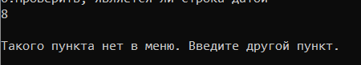
Рисунок 3 – Вывод сообщения о несуществующем пункте
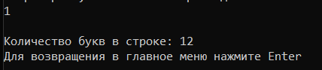
Рисунок 4 –Первое задание. Подсчитать в строке число букв
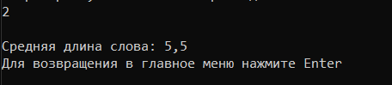
Рисунок 5 – Второе задание. .Подсчитать в строке среднюю длину слова
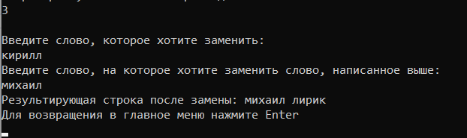
Рисунок 6 – Третье задание. Заменить в строке все вхождения заданного пользователем слова новым заданным пользователем словом
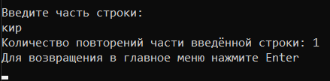
Рисунок 7 – Четвертое задание. Подсчитать в строке количество вхождений заданной подстроки
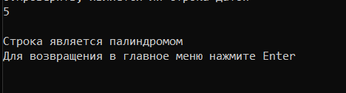
Рисунок 8 – Пятое задание. Проверить, является ли строка палиндромом

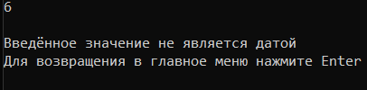
Рисунок 9 – Шестое задание. Проверить, является ли строка датой

ВЫВОДЫ
В лабораторной работе были использованы конструкции языка:
- цикл for;
- цикл с предусловием while;
- ветвление if – else;
- оператор switch;
- форматированный вывод информации на консоль;
- классы;
- методы класса;
- конструкторы.

СПИСОК ИСПОЛЬЗОВАННЫХ ИСТОЧНИКОВ
- Павловская Т.А. C#. Программирование на языке высокого уровня. Учебник для вузов [Текст]/Т.А. Павловская. – СПб.: Питер, 2007. – 100-120 с.
- Руководство по языку C#: основы/ Общие сведения о классах. - [Электронный ресурс] - Режим доступа: URL: http://msdn.microsoft.com/ru-ru/library/x9afc042.asp (дата обращения: 18.11.2022)
- C#/ Глава 3. Классы, структуры и пространства имен/ Классы и объекты. - [Электронный ресурс] - Режим доступа: URL: https://metanit.com/sharp/tutorial/3.1.php (дата обращения: 19.11.2022)
- Руководство по языку C#: основы/ Программирование со строками. - [Электронный ресурс] - Режим доступа: URL: https://learn.microsoft.com/ru-ru/dotnet/csharp/programming-guide/strings/ (дата обращения: 25.11.2022)

